LEMBAR JAWABAN HASIL PRETEST DAN POSTTEST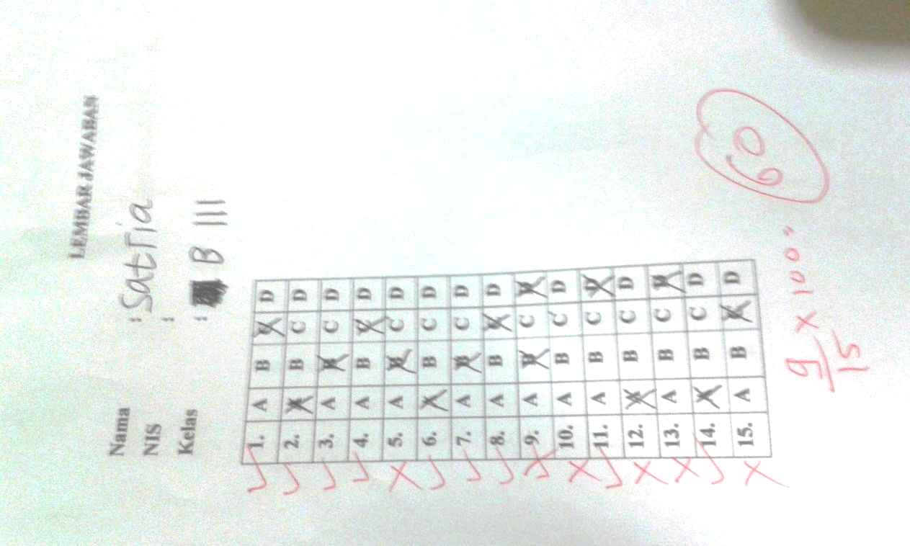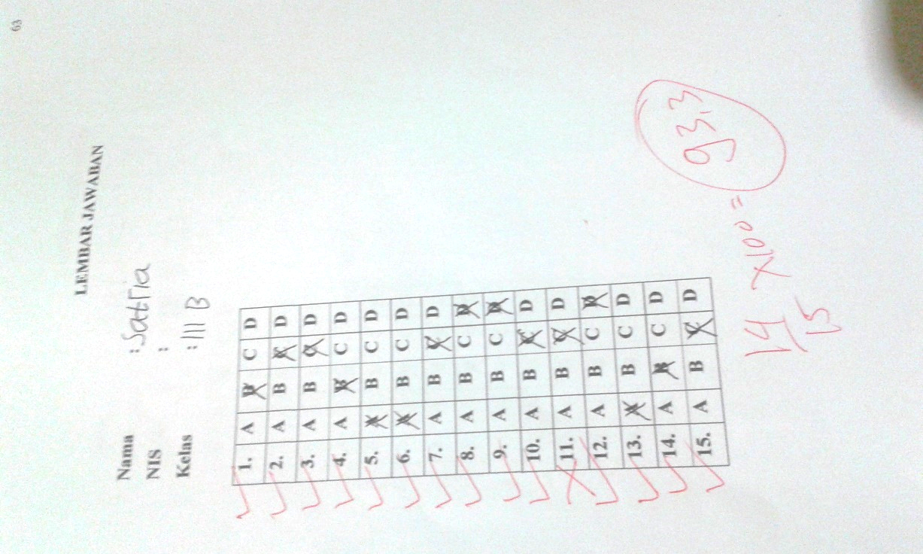
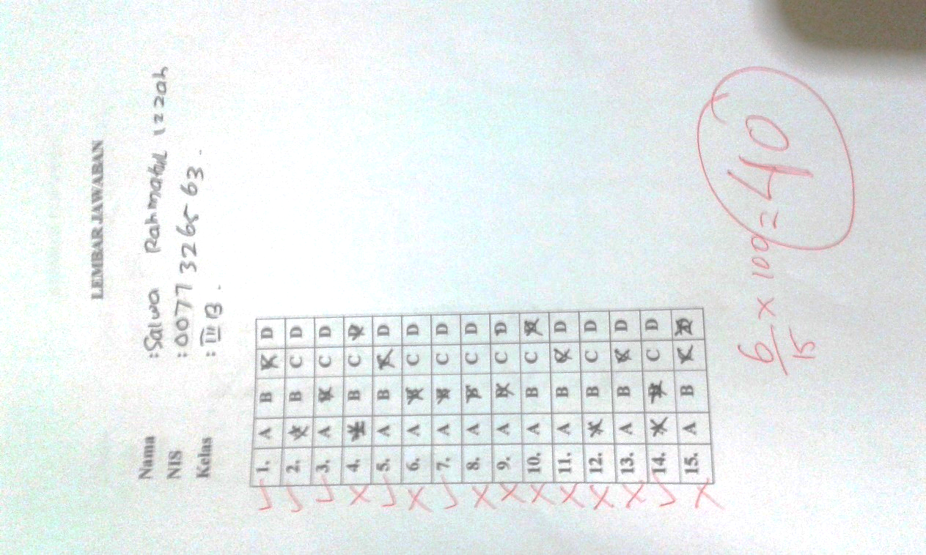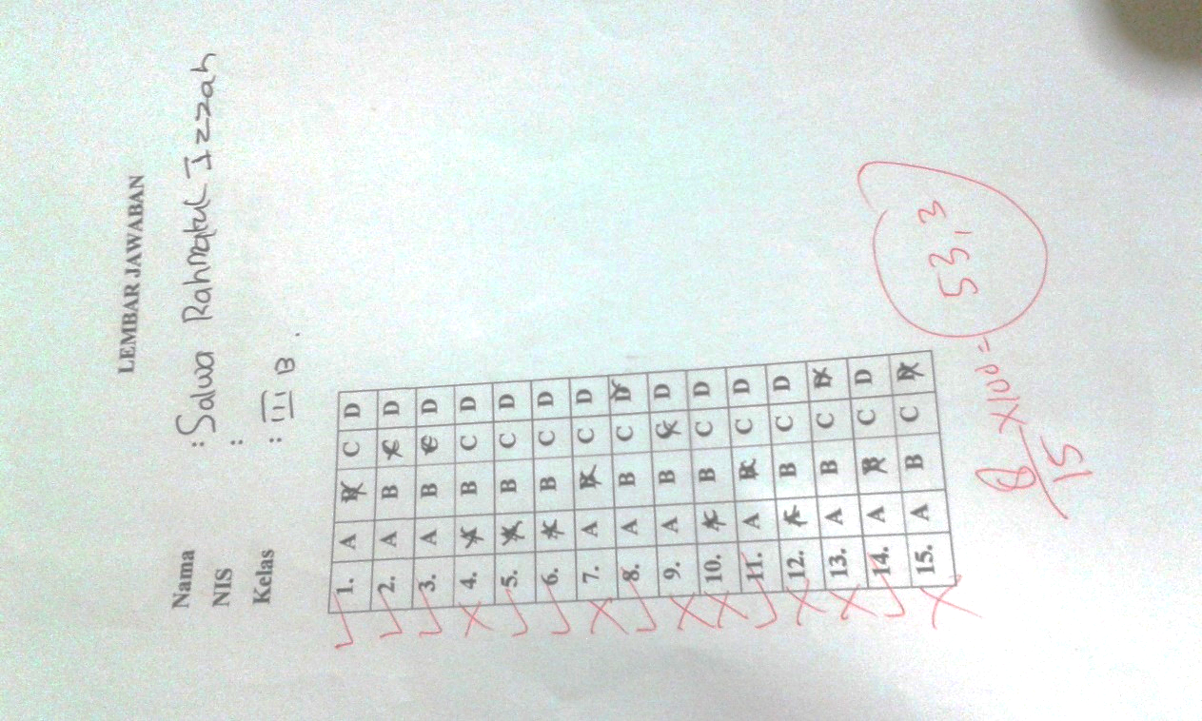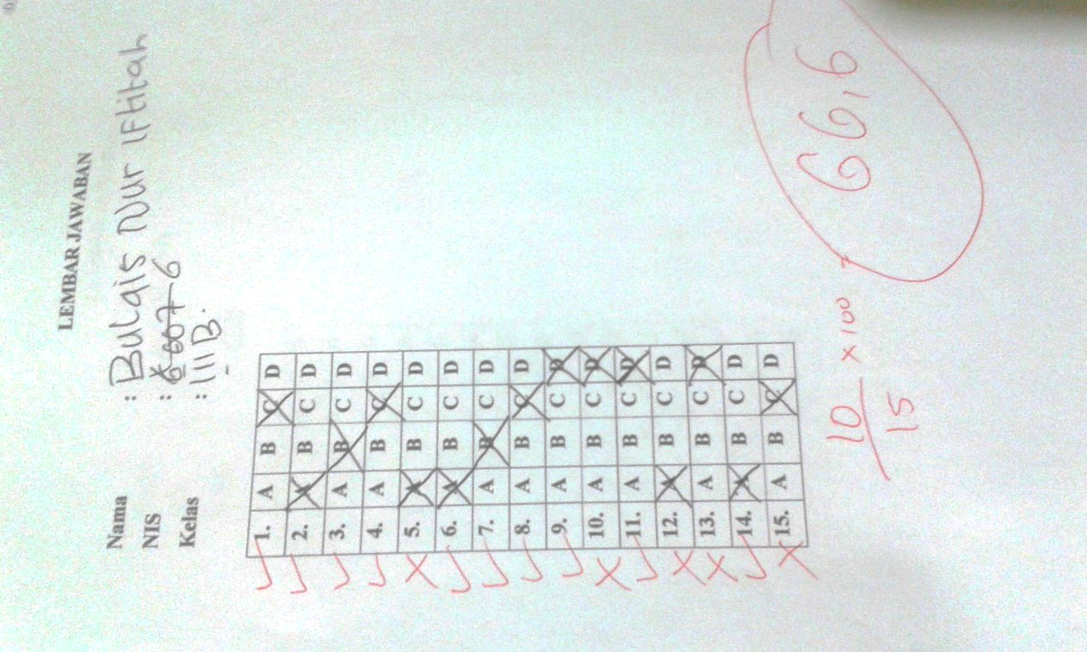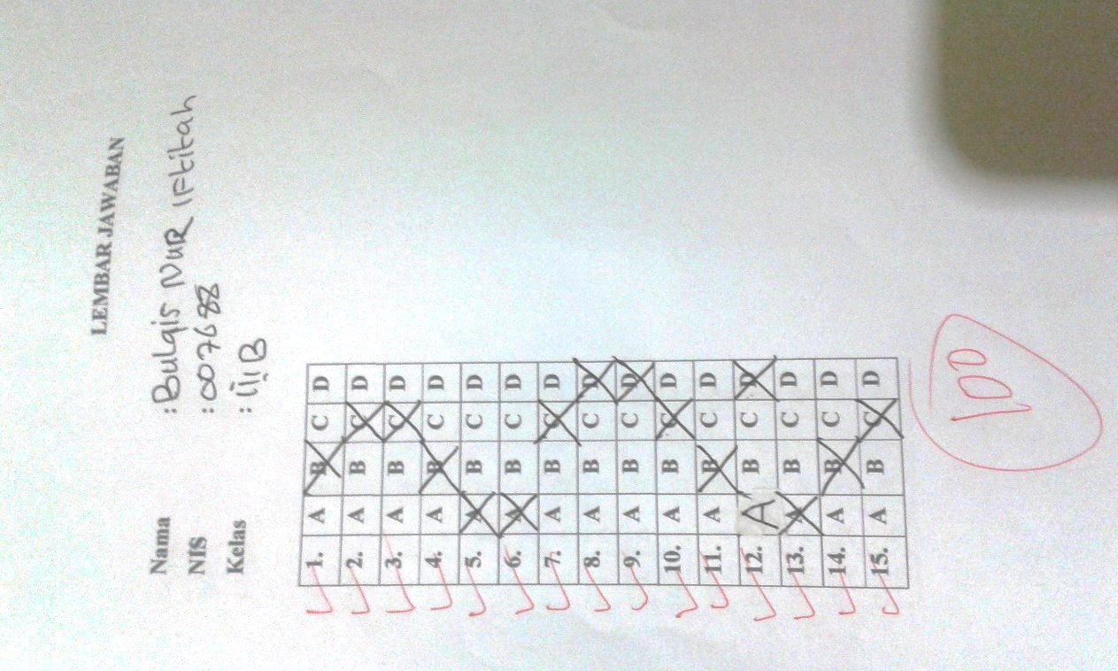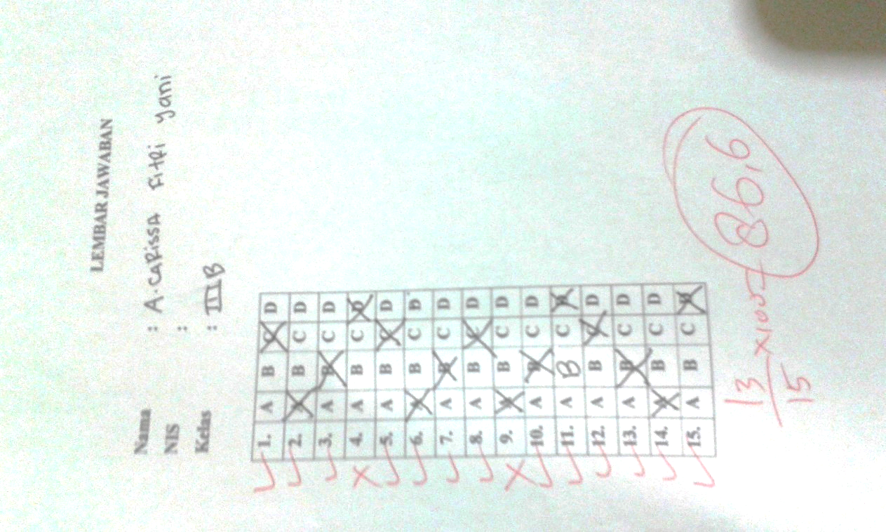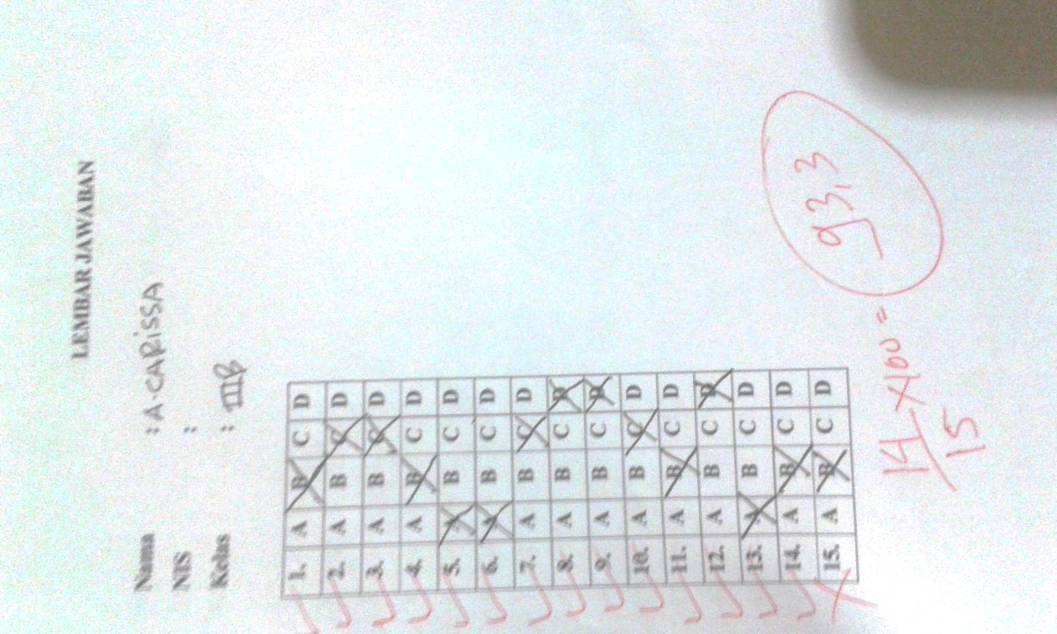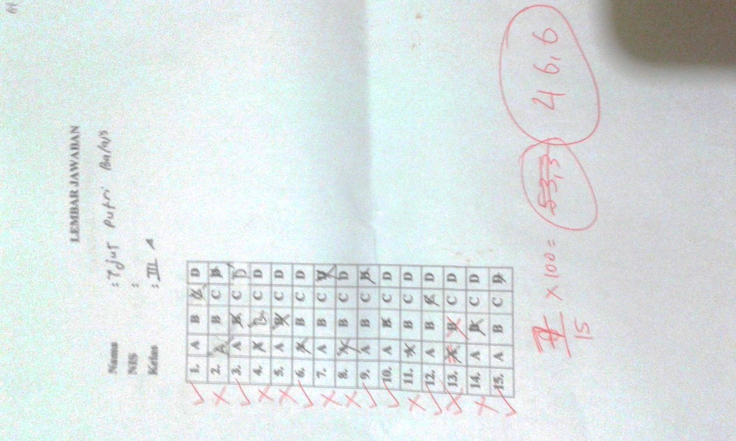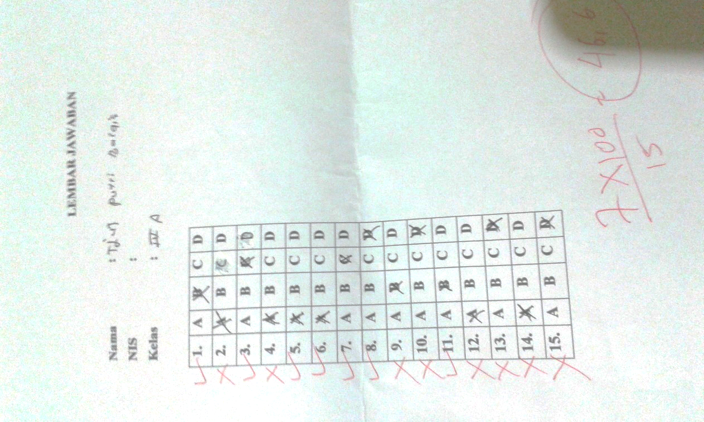

Lampiran 15
DOKUMENTASI
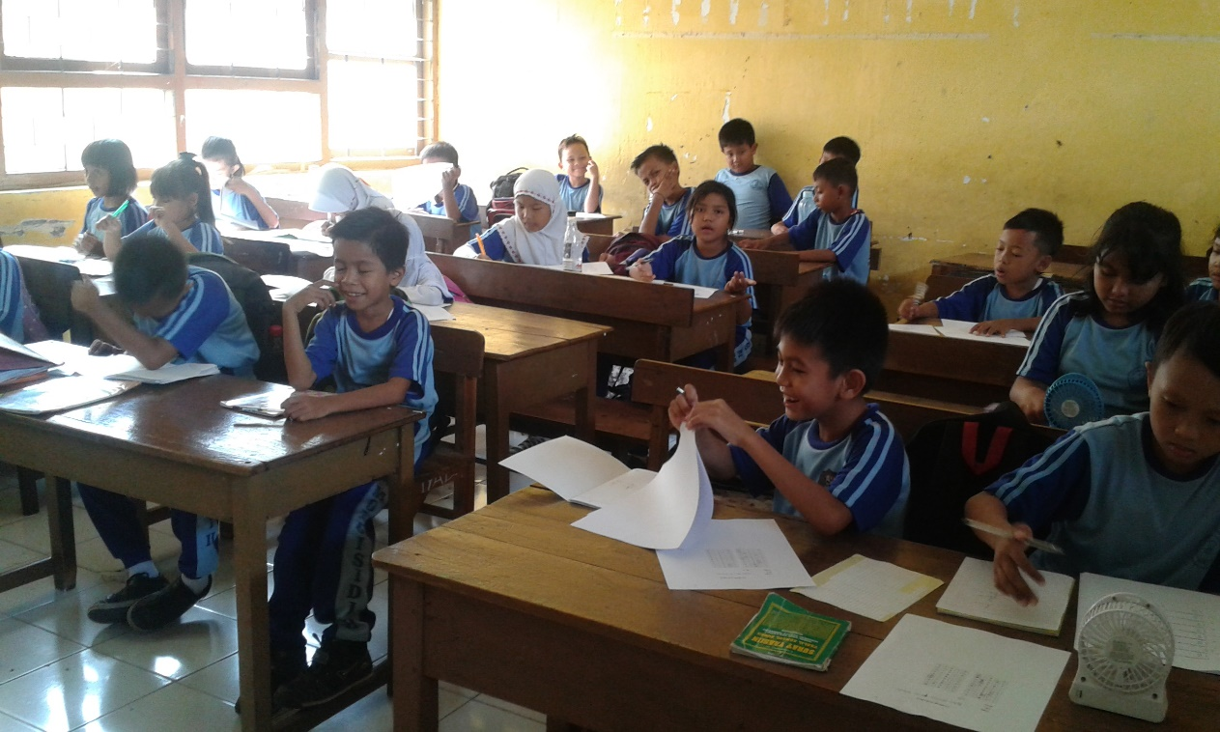

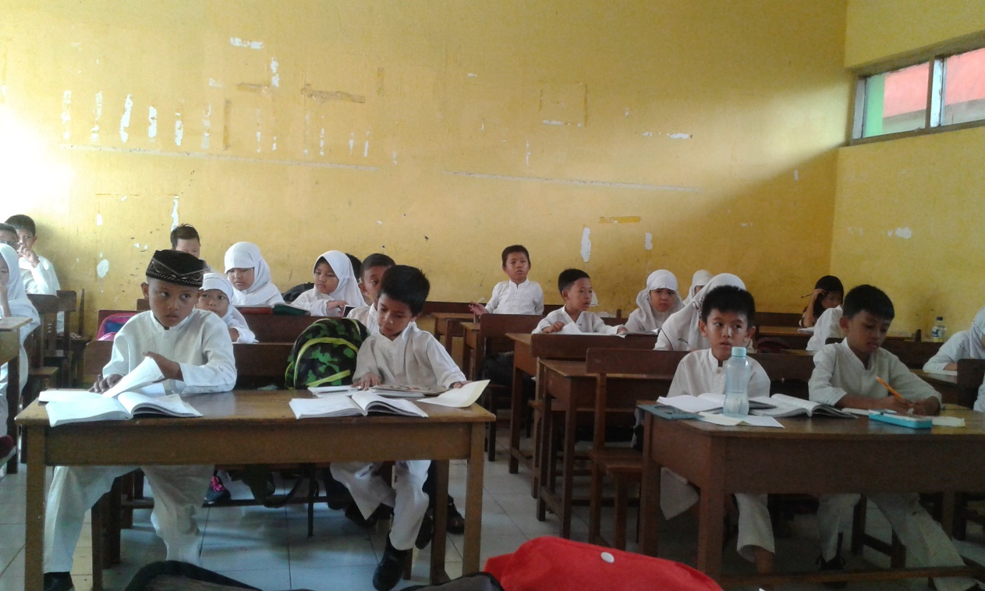

Gambar 1. Siswa Mengerjakan Pretest

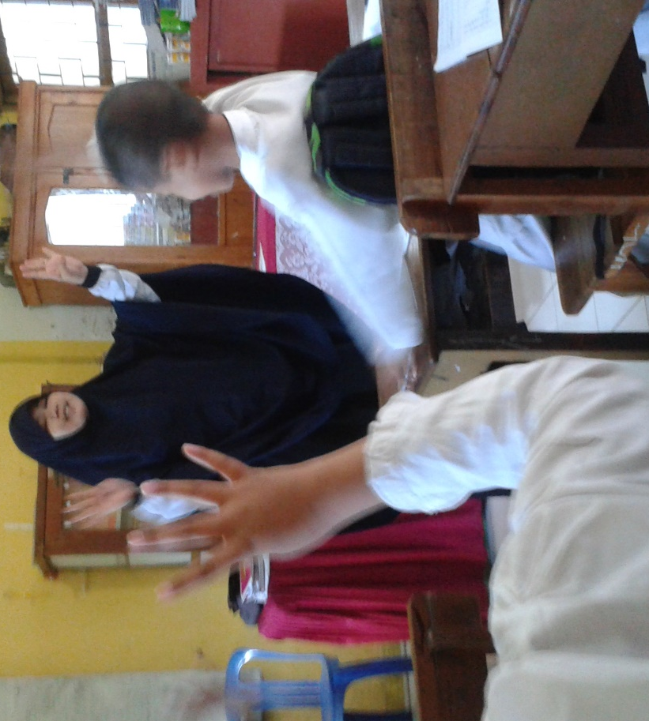
Gambar 2. Peneliti Memberikan Contoh Pormasi
Perkalian Menggunakan Jarimatika
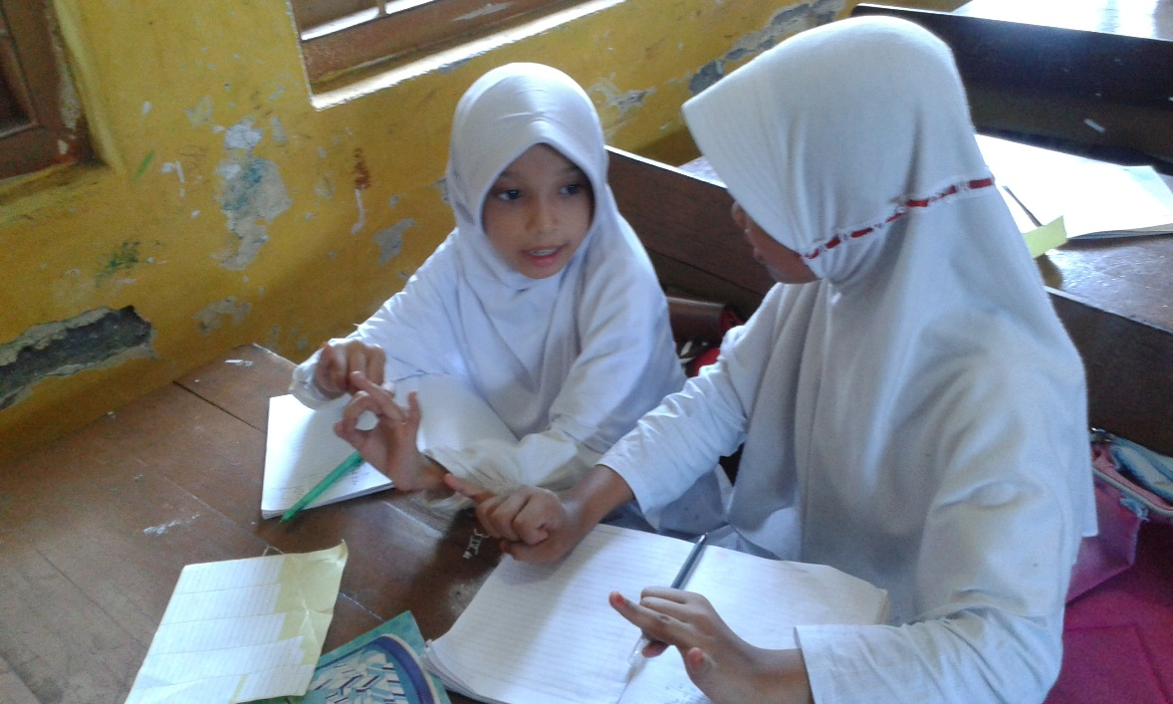
Gambar 3. Siswa Berlatih Menggunakan Jari Tangannya untuk Menghitung Perkalian

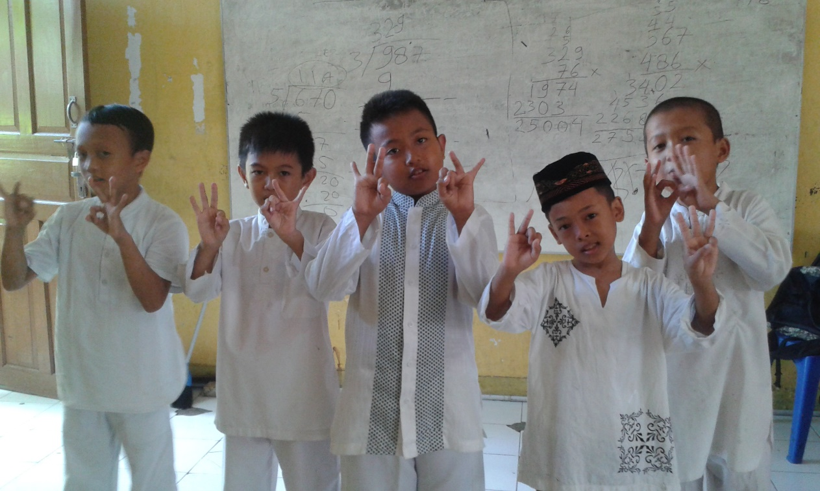
Gambar 4. Siswa Melakukan Demonstrasi Jarimatika di Depan Kelas
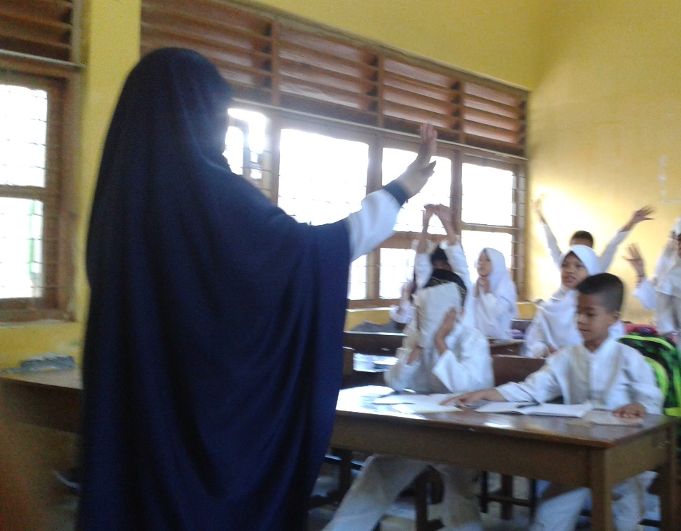
Gambar 5. Peneliti Memeberikan Pemantapan Cara Pormasi Jarimatika

RIWAYAT HIDUP

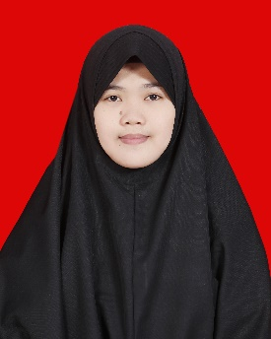
Pitriani, lahir di Gonda Desa Labuang Kecamatan Campalagian Kabupaten Polewali Mandar Sulawesi Barat pada tanggal 05 Mei 1994, anak ketiga dari 10 bersaudara dari pasangan Muh. Nur dan Suhura. Pada tahun 2001 peneliti memasuki sekolah dasar di Sekolah Derajat Tingkayu Malaysia, pada tahun 2004 peneliti pindah ke SDN 026 Banua-Baru Campalagian Kabupaten Polewali Mandar Sulawesi Barat dan tamat tahun 2007, kemudian peneliti melanjutkan ke SMP Negeri 1 Campalagian Kabupaten Polewali Mandar Sulawesi Barat tamat tahun 2010. Pada tahun yang sama peneliti kemudian melanjutkan ke SMA Negeri Campalagian Kabupaten Polewali Mandar Sulawesi Barat tamat tahun 2013. Pada tahun 2013 peneliti lulus melalui jalur SNMPTN jalur undangan di Program Studi Pendidikan Guru Sekolah Dasar Fakultas Ilmu Pendidikan Universitas Negeri Makassar. Pengalaman organisasi penulis selama kuliah yaitu pada LDF SCRN FIP UNM (Tahun 2014-2016). Dan Komunitas Laboratorium PGSD FIP UNM (tahun 2013-2014).

